## Архитектурные, археологические памятники,

## памятники истории и памятные места

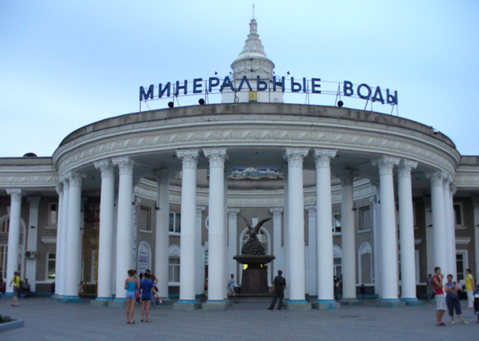

Здание железнодорожного вокзала имеет статус памятника архитектуры и является станцией Кавказской железной дороги. Торжественное открытие вокзала состоялось в 1955 году, оно было приурочено к Октябрьской революции. Внутри помещения находятся несколько залов ожидания, медпункт, киоски, аптеки, кафе и закусочные. В вокзале могут разместиться больше 1500 человек. На территории вокзала оборудованы уютные скамейки для отдыха

Статуя является одним из главных украшений населённого пункта. Её установили на привокзальной площади в XX веке. Именно на этом месте горного орла укусила ядовитая змея. Птица выпила минеральной воды и не погибла. Бронзовая скульптура считается визитной карточкой Кавказа. Орёл олицетворяет мощь, крепость, дух. Силуэт означает победу над болезнями.

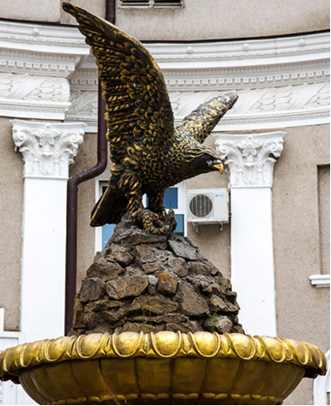

**Археологические памятники**

Могильник «Минераловодский–I», (VI–IV вв. до н.э.), расположенный на окраине с. Левокумка, карьер Минераловодского стекольного завода.

Поселение «Минераловодское–I», расположен у могильника «Минераловодский – I».

Стелы с тамгами «Минераловодские», XVII–XIX вв., расположенные на территории карьеров Минераловодского стекольного завода.

Поселение «Змейское–3», VIII–VI вв. до н.э., расположенное на территории у северо–восточных отрогов г. Змейка.

Поселение «Змейское–4», I тыс. н.э., расположено на северных отрогах г.Змейка.

Укрепление «Змейское–I», расположен на северных отрогах г.Змейка, на холмообразных возвышенностях.

Поселение «Змейское – I», I пол. I тыс. до н. э, расположено на восточном склоне г. Змейка, 2 км от станции «5–й километр».

**Памятник генералу Ермолову**

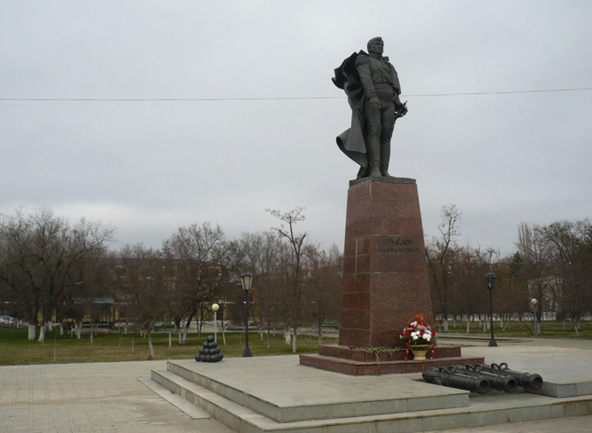

Мемориал установлен в 2008 году в честь 130-летия Минеральных Вод. Статуя, вылитая из бронзы, находится в сквере города. Генерал Ермолов являлся главнокомандующим кавказских войск, был начальником штаба, занимал пост командира дивизии. Монумент стоит на пьедестале из камня. Автором возведения скульптуры является Г. П. Мясников.

Местоположение: Сквер Надежда

**Памятный барельеф Николаю II**

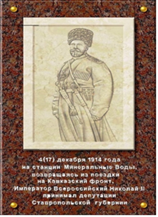На железнодорожном вокзале станции [Минеральные Воды](https://w-ip.ru/tag/%D0%9C%D0%B8%D0%BD%D0%B5%D1%80%D0%B0%D0%BB%D1%8C%D0%BD%D1%8B%D0%B5+%D0%92%D0%BE%D0%B4%D1%8B) 14.07.2018 прошло торжественное открытие памятного барельефа в память последнего русского императора Николая II.

[Барельеф](https://w-ip.ru/tag/%D0%91%D0%B0%D1%80%D0%B5%D0%BB%D1%8C%D0%B5%D1%84) посвящен историческому событию: станцию Минеральные Воды посетил русский государь, возвращаясь из поездки на Кавказский [фронт](https://w-ip.ru/tag/%D1%84%D1%80%D0%BE%D0%BD%D1%82). В этот день [Николай](https://w-ip.ru/tag/%D0%9D%D0%B8%D0%BA%D0%BE%D0%BB%D0%B0%D0%B9) II принял депутацию Ставропольской губернии, и это был единственный за всю историю случай пребывания царственного самодержца на ставропольской земле, хотя в то время [Минводы](https://w-ip.ru/tag/%D0%9C%D0%B8%D0%BD%D0%B2%D0%BE%D0%B4%D1%8B) территориально относились к Терской области.

[Казаки](https://w-ip.ru/tag/%D0%9A%D0%B0%D0%B7%D0%B0%D0%BA%D0%B8) Минераловодского районного казачьего общества заказали барельеф и установили его с целью увековечения этого события. Барельеф представляет собой памятную доску, размером 1,2х2,0 метра, на которой изображен Николай II в казачьей черкеске.

**Территория железнодорожного вокзала**

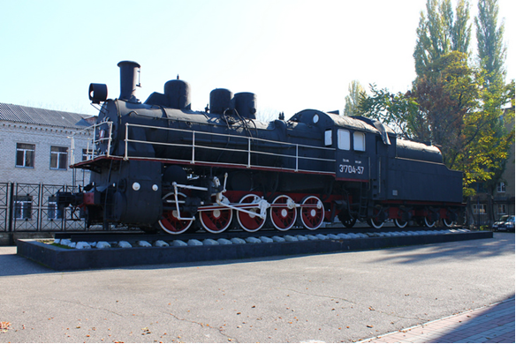

За зданием дирекции станции Минеральные Воды, которое располагается в нескольких десятков метров от железнодорожного вокзала, находиться памятник паровозу тридцатых годов. Установка памятника состоялась к юбилею 50 лет стахановского движения, в память о минераловодских стахановцах, мастерство и труд которых заставлял работать паровозы на пределе их технических возможностей. Деятельность депо оценил ЦИК, присвоив депо имя С.М Кирова, слава о минераловодских стахановцах облетела всю страну.

Свой новый облик железнодорожный вокзал получил в 1957 году, к юбилею 40 лет Октябрьской революции, привокзальная площадь тоже претерпела изменения, и была благоустроена.

Железнодорожный вокзал в Минеральных водах является главным транспортным узлом КМВ, и Северного Кавказа. Здание вокзала относиться к достопримечательностям Минеральных Вод, а также имеет большую архитектурную ценность для культуры региона.

**Памятник В.И. Ленину**

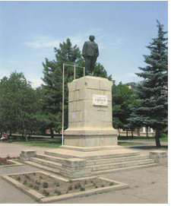 Памятник В.И. Ленину (1956), серый камень, бронза. Расположен: г. Минеральные Воды пр. XXII Партсъезда / пр. К. Маркса.

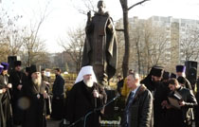21 декабря 2014 года во втором микрорайоне города Минеральные Воды в торжественной обстановке был открыт и освящен памятник преподобному **Сергию Радонежскому**, который считается покровителем русской земли.

**Мемориал «Вечной славы погибшим в годы Отечественной войны»**

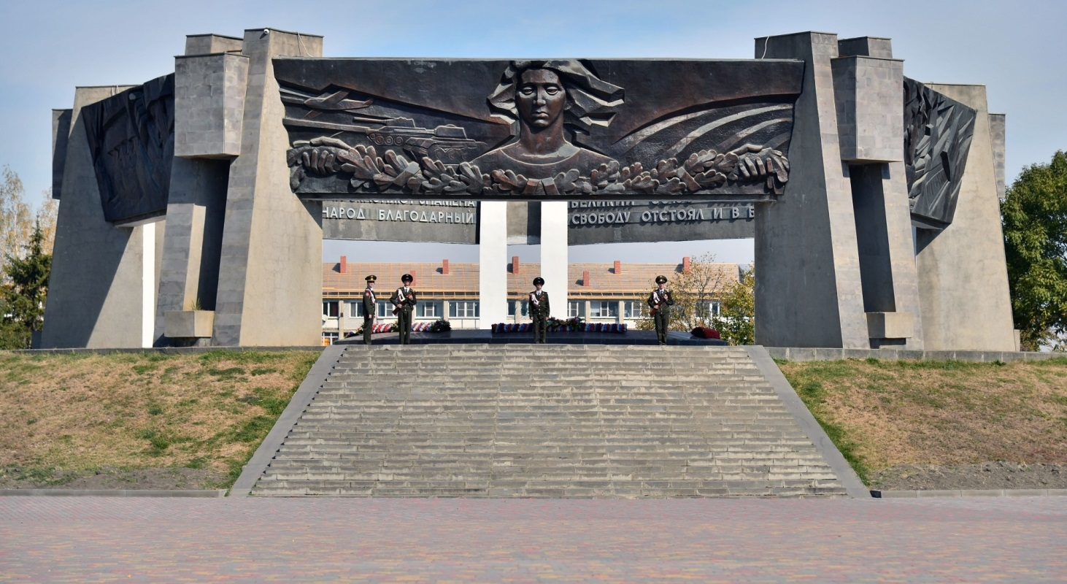

Мемориал «Вечной славы погибшим в годы Отечественной войны» (1975), арх. Фриденталь, братья Роберманы (железобетон, гранит, мрамор), расположен в г. Минеральные Воды площадь Победы.

**Памятный знак**

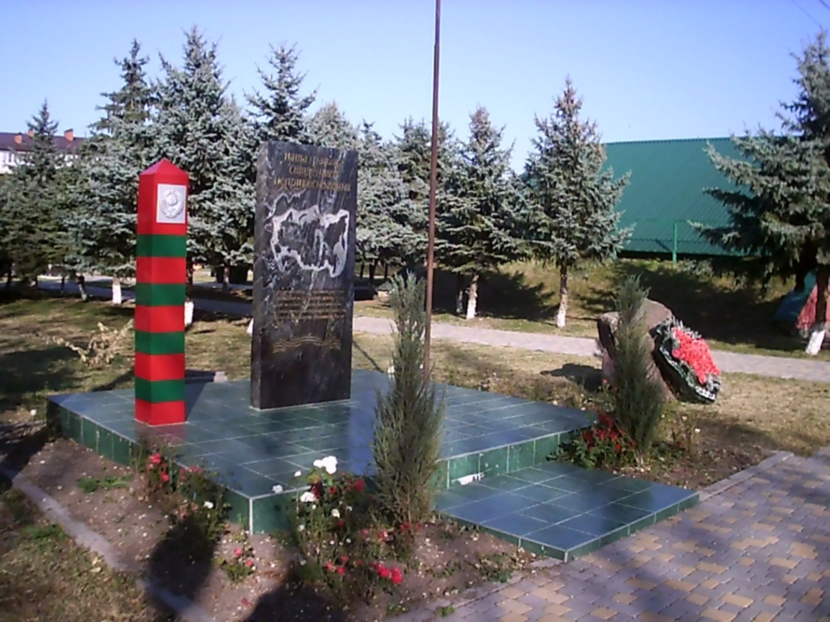

Памятный знак открыт 27 мая 2015 года, в канун Дня Пограничника (28 мая). Представляет собой композицию, включающую в себя: пограничный столб, флагшток с флагом Погранвойск и мемориальную плиту.  
Надпись на мемориальной плите гласит:  
«Наша граница священна и неприкосновенна. Пограничники, со времён русских богатырей и до наших дней - есть щит и оплот земли российской, часовые мира и государственности Отечества нашего - Великой Руси!»

Памятник расположен рядом с Постом №1 и как бы является частью мемориала "Вечная Слава".

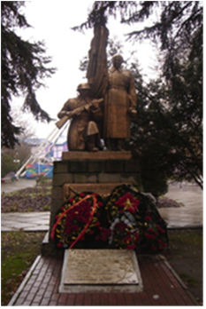Братская могила воинов Советской Армии, погибших в 1942–1943 гг., категория охраны «М». На постаменте фигуры 2-х воинов из шлифованного камня со знаменем. Плита из белого мрамора с именами погибших. Основан в 1963 г**.** Расположен: Ставропольский край, г. Минеральные Воды, пр. К. Маркса (парк культуры и отдыха). Перезахоронение - в 1963 г.

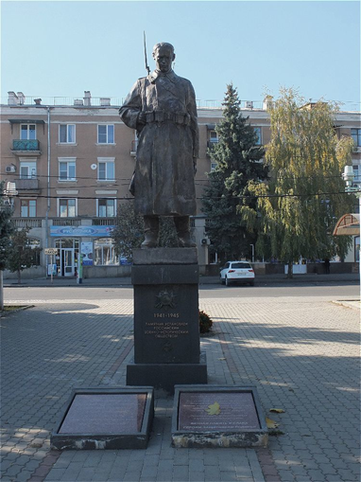**Памятник Советскому солдату**

23 августа 2016 года по инициативе и на средства Российского военно-исторического общества (РВИО) в городе Минеральные Воды Ставропольского края установлен памятник Советскому солдату.

Город Минеральные Воды и его пригороды в годы Великой Отечественной войны являлись одним из районов ожесточенных боев. Так, 8 – 9 августа 1942 года советскими войсками здесь было оказано активное сопротивление атакующим немецко-фашистским войскам. Место установки памятника – привокзальная площадь железнодорожного вокзала – выбрано не случайно. Удержание стратегического железнодорожного узла позволило отправить десятки эшелонов с ценными грузами и ранеными в безопасные районы. Скульптурная композиция Советскому солдату (скульптор Д. Стритович) символизирует увековечивание памяти о советских воинах, героически отстаивавших свободу и независимость населенных пунктов Минераловодского района Ставрополья.

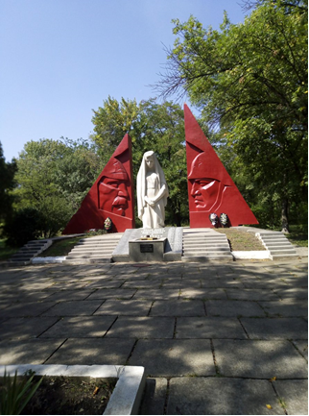**Мемориал «Скорбящая мать»**

Мемориал «Скорбящая мать» построен 08.11.1971 года (архитектор Фриденталь К.М.)

Братская могила красных партизан, погибших в годы гражданской войны и воинов Советской Армии, погибших в 1942-1943 гг.

**Могила танкистов**

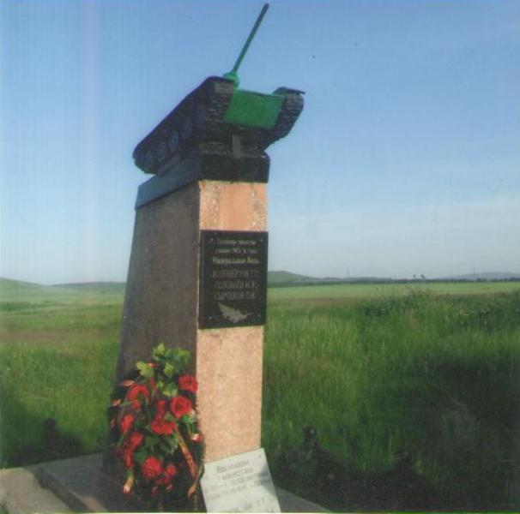Могила танкистов – Коловертова Т.Т., Соловьева М.Я., Сырчикова П.И., погибших в бою 1942г. Постамент из бетона, покрыт литовской штукатуркой, доска из белого мрамора с именами погибших. На постаменте- макет танка «Т-37». Основан в 1965г. Расположен: Ставропольский край, г.Минеральные Воды, ул. Буачидзе.

**Монумент погибшим танкистам**

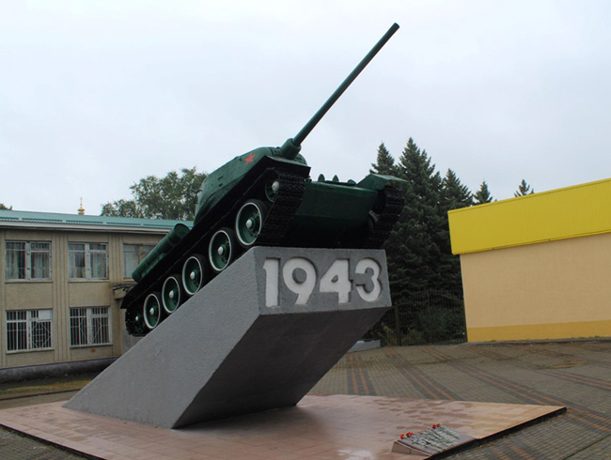

Монумент погибшим танкистам, которые воевали на территории города в 1943 году, был возведён спустя 22 года после сражения на каменном подножии. Фамилии воевавших людей указаны в табличке, висящей на одной из сторон памятника. Местные жители часто посещают это место и возлагают цветы.

**Обелиск героям Кавказа.**

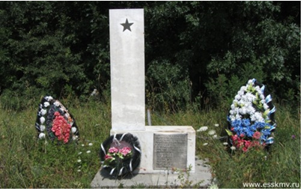Место высадки десанта «Месть» Памятник «Обелиск героям Кавказа. Место высадки десанта «Месть» представляет собой: прямоугольной формы постамент, на котором установлен обелиск, выполненный из мрамора. На обелиске установлена памятная плита с фамилиями и инициалами воинов-десантников и сверху обелиска – пятиконечная звезда.

Памятник воздвигнут в 1965 году в честь подвига воинов - десантников, высадившихся на оккупированную территорию во время ВОВ.

В 1942-1943 годах происходила битва за Кавказ. В ходе летнего наступления 1942 года немецко-фашистскими войсками был захвачен город Минеральные Воды. 14 декабря 1942 года в районе горы Змейка была высажена с самолета разведывательная группа «Месть». В группу под командованием лейтенанта Л. Бублика входило 8 человек, это были военнослужащие особого полка Орджоникидзевской дивизии войск НКВД. Но боевому десанту не удалось выполнить намеченное. По доносу предателя, гитлеровцам стало известно о высадке десанта и его расположении. В ходе боя один из бойцов погиб, остальные были схвачены гитлеровцами. Сначала их держали в Минераловодском гестапо, затем переправили в Пятигорскую тюрьму, и после зверских пыток, в ночь на 1 января 1943 года, всех расстреляли в лесу у подножия горы Машук.

**Мемориал жертвам Холокоста**

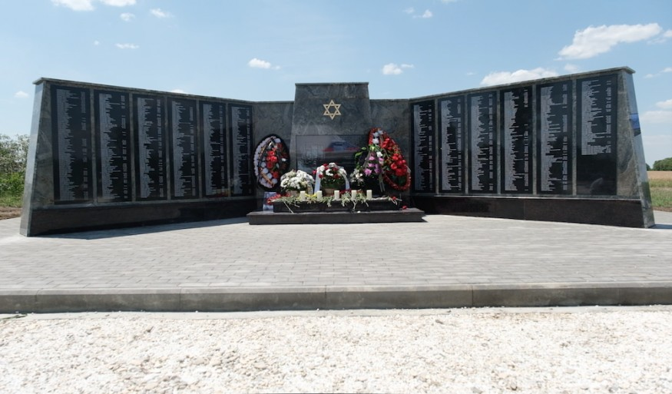

Братская могила 11000 мирных советских граждан, расстрелянных в 1942 г. На постаменте из камня и цемента установлена четырехгранная стела, к которой прикреплена доска из черного мрамора с памятной надписью. Ограда из фигурных железных прутьев. Памятник основан в 1965г. Расположен: Ставропольский край, г. Минеральные Воды, ул. Кнышевского, 85.

Мемориал жертвам Холокоста открыли в июне 2019 года в г. Минеральные Воды, второе по численности место захоронения жертв Холокоста на территории России.

Памятник установлен в нескольких метрах от белого камня, который местные жители поставили здесь в 1943 году.

Расстрелы евреев продолжались на стекольном заводе в Минеральных Водах с 6 по 9 сентября 1942 года. Историкам удалось восстановить 1034 имени убитых евреев, которые высечены на новом памятнике.

**Мемориальный комплекс жертвам войн** **в Афганистане, Чечне и ликвидаторам аварии на Чернобыльской АЭС**

6 мая 2015 года в Минеральных Водах состоялось торжественное открытие мемориального комплекса жертвам войн в Афганистане, Чечне и ликвидаторам аварии на Чернобыльской АЭС. В митинге, посвящённом событию, принял участие губернатор Владимир Владимиров: - «Память о подвиге помогает воспитывать новых героев. Спасибо всем, кто подержал создание мемориала героям - нашим землякам и современникам. Мы учимся у них, гордимся ими, помним их», сказал руководитель края. С приветствием к участникам события обратились также врио главы администрации Минвод Сергей Перцев, представители ветеранских организаций города. Мемориал создан по инициативе Минераловодской городской общественной организации инвалидов Афганистана и воинов-интернационалистов. Комплекс строился на пожертвования горожан при поддержке местных предприятий, его стоимость составила более 9 миллионов рублей.

